 **GUÍA DE REFUERZO MATEMÁTICA 6° BÁSICO**

Profesora: Rossana Muñoz Farias

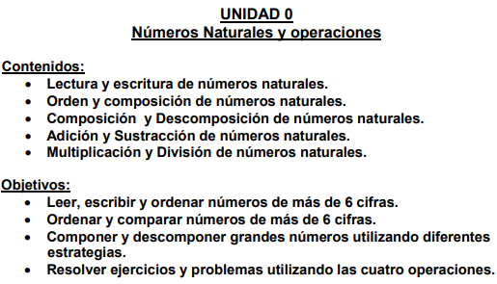

NOMBRE ALUMNO:

A PARTIR DEL SIGUIENTE GRÁFICO REALIZA LAS SIGUIENTES ACTIVIDADES

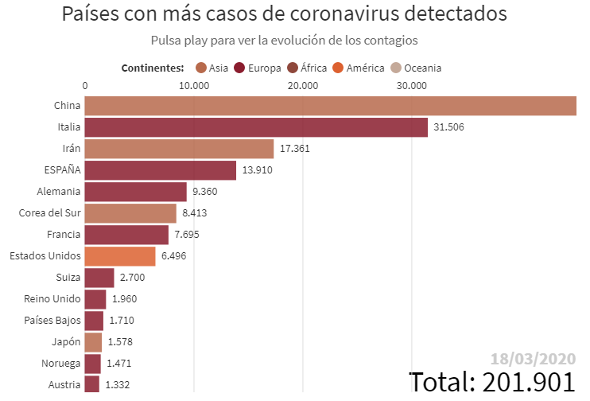

1. ESCRIBE CON PALABRAS LA CANTIDAD DE PERSONAS DETECTADAS CON CORONAVIRUS EN LOS PAISES INDICADOS:
2. ITALIA : ________________________________________________________________________________
3. ESPAÑA : _______________________________________________________________________________
4. FRANCIA : ______________________________________________________________________________
5. E.E.U.U. : _______________________________________________________________________________
6. JAPÓN: _________________________________________________________________________________
7. TOTAL DE DETECTADOS: ___________________________________________________________________
8. AVERIGUA LA CANTIDAD DE DETECTADOS EN CHILE: ____________________________________________

|  |
| --- |
| DESCOMPOSICIÓN ADITIVA SEGÚN SU VALOR POSICIONAL: (EJEMPLO: 2.347.204 = 2UMi + 3CM + 4 DM + 7 UM + 2C + 0D + 4U) |

1. Descompón aditivamente según su valor posicional la cantidad de detectados de los siguientes países:
2. Irán =
3. Alemania=
4. Suiza=
5. Países bajos=
6. Noruega =
7. Chile=

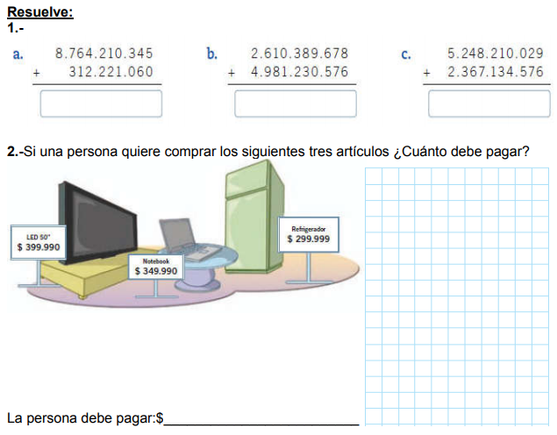

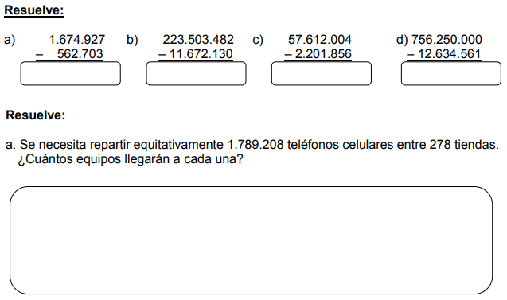

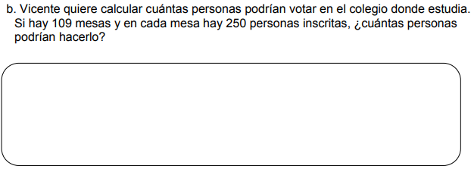

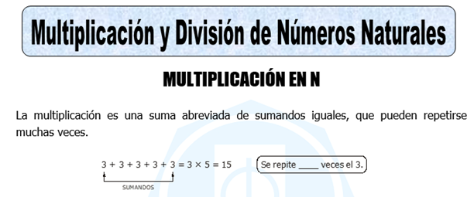

RESUELVE LAS SIGUIENTES MULTIPLICACIONES

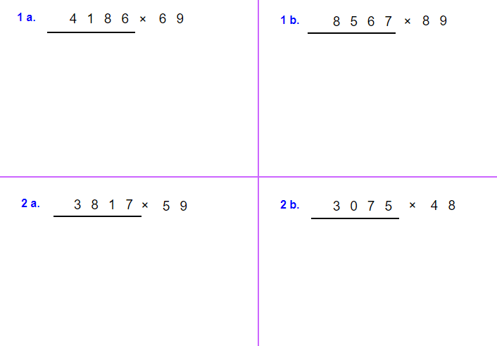

RESUELVE LOS SIGUIENTES PROBLEMAS:

a. Se compraron 9 libros a $850 cada uno, 6 lapiceros a $500 cada uno y 4 gomas de borrar a $400 cada una. ¿Cuánto se gastó en total? Si solo se contaba con $20.000 ¿cuánto dinero falta o sobra?

b. Un empresario ocupa los servicios de 10 obreros durante dos semanas pagándoles dominical. Si a 6 de ellos les paga 15.000 diarios y 12000, a cada uno de los restantes, ¿cuánto desembolsa el día del pago?

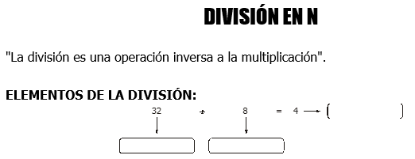

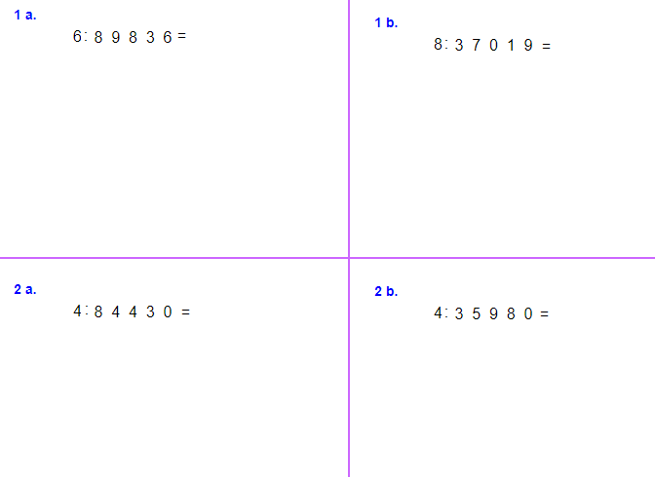

RESUELVE LOS SIGUIGUIENTES PROBLEMAS:

1. Si el cociente de una división exacta es 853 y el divisor 23, ¿cuál es el dividendo?
2. Se reparten 236 chocolates entre varias personas, por partes iguales, y a cada uno le toca 59 chocolates, ¿cuántas eran las personas?
3. ¿Por qué número hay que dividir a 15 470 para que el cociente sea 17?
4. Valeria repartió cierto número de caramelos entre 19 personas y después de dar 7 caramelos a cada persona sobraron 6 caramelos. ¿Cuántos caramelos habían?

**DECIMALES**

OBJETIVO: Recordar y reforzar adición y sustracción de números decimales.

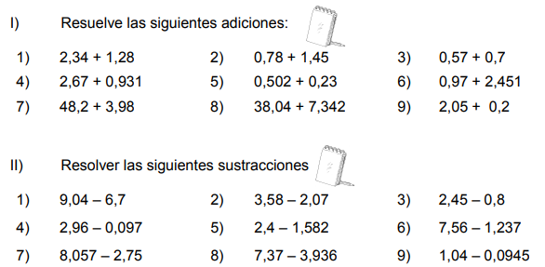

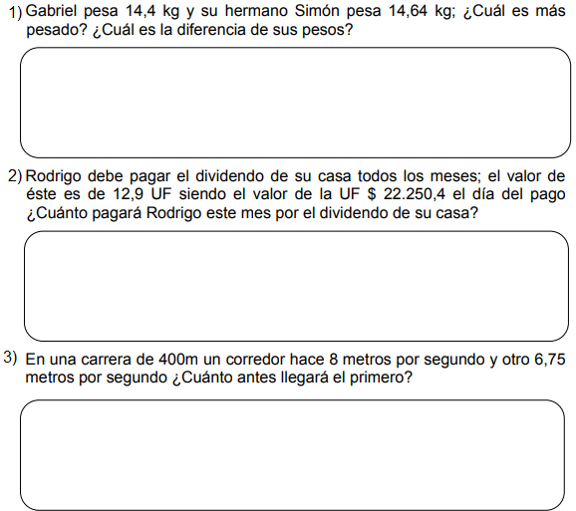

#QUÉDATEENCASA :D